**ESCUELA SUPERIOR POLITÉCNICA**



**DEL LITORAL (ESPOL)**

**FACULTAD DE ING. EN CIENCIAS**

**DE LA TIERRA (FICT)**

**2do. EXAMEN DE MECÁNICA DE FLUIDOS**

ESTUDIANTE: ________________________________________________ **Término: 2015-II**

# MATRÍCULA: ______________________ **PARALELO ______FECHA:** **06/II/2016**

**INDICACIONES GENERALES:**

1. Lea atentamente TODAS las especificaciones de cada pregunta o problema. Escriba claramente y sea ordenado(a) en el desarrollo de las respuestas.
2. Tomar en cuenta el **Art. 21 del Reglamento de Evaluaciones y Calificaciones de Pregrado de la ESPOL** (sobre deshonestidades Académicas **premeditada** y **circunstancial**), el **Artículo 7, literal g del Código de Ética de la ESPOL** y la **Resolución del Consejo Académico CAc-2013-108**, sobre compromiso ético de los estudiantes al momento de realizar un examen escrito. No tome riesgos innecesarios en ese sentido.
3. Tiene 2 horas para completar su examen. ¡Éxitos!

**Ira. PARTE (20 PUNTOS):**

**1.-: Indique cuál(es) término(s) NO son parte de la ecuación de Darcy-Weisbach: (2 pts)**

a) Longitud b) No. de Reynolds c) Caudal

d) Velocidades e) Diámetro f) factor de fricción

**2.- Mencione tres tipos de elementos que causan pérdidas menores de carga: (3 puntos)**

________________ _______________**___** _________________

**3.- Una con líneas, según sea procedente: Ecuación de Bernoulli (2 puntos)**

|  |  |
| --- | --- |
| Altura estática | z + p/ρg |
|  |  |
| Altura dinámica | hf |
|  |  |
| Altura topográfica | V2/2g |
|  |  |
| Pérdidas de carga | z |

**4.- Verdadero o Falso: “La rugosidad relativa ε/Φ podría considerarse como un número Pi (Π)”:**

V F **(2 puntos)**

**5.- Verdadero o Falso (Si es falso, explique por qué): “Ecuación de la Conservación de cantidad de movimiento lineal”: (2 puntos)**

* V F : El término de la izquierda en el teorema de Reynolds es igual a la sumatoria de fuerzas.

¿por qué?:

* V F : La conservación de cantidad de movimiento lineal es = al flujo másico x densidad.

¿por qué?:

**6.- Indique lo INCORRECTO sobre sistemas de tuberías (Si es incorrecto, explique por qué) (2 puntos)**

Sistema en serie: caudal es constante, pérdidas también.

¿por qué?:

Sistema en paralelo: el caudal es la misma por cualquier camino; no así las pérdidas de carga.

¿por qué?:

**7.- Marque con X lo INCORRECTO sobre la práctica de “Flujo laminar vs compresible” (práctica B) (puede haber una, o más de 1 respuesta) (2 puntos)**

Flujo másico: El tiempo obtenido en flujo laminar era mayor que en el turbulento.

El flujo turbulento se lograba cerrando un poco la llave, a fin de aumentar la velocidad.

El tubo Pitot en la sección 20 servía para estimar la carga de velocidad.

Los manómetros conectados a las secciones 1 a la 19 medían presiones estáticas.

**8.- Encierre la(s) opción(es) CORRECTA(s) sobre Similitud: (2 puntos)**

1. Similitud dinámica implica relación directa entre velocidades de un prototipo y su modelo.
2. Similitud cinemática implica relación directa entre fuerzas de un prototipo y su modelo.
3. Similitud geométrica implica que las dimensiones del prototipo y su modelo están relacionadas.
4. La similitud completa es necesaria para garantizar que un modelo se comportará como lo haría un prototipo.

**9.- En la práctica de “Medidores de flujo”,¿por qué era más conveniente anotar primero las presiones y luego medir el flujo másico? ¿por qué no al revés? (3 puntos)**

_____________________________________________________________________________

______________________________________________________________________

_____________________________________________________________________________

______________________________________________________________________

**______________________________________________________________________**

**IIda. PARTE (15 PUNTOS):**

El sistema bomba – turbina (pump – turbine) mostrado en la figura bombea agua desde el reservorio superior, durante el día, para producir energía para una ciudad. En la noche, se bombea agua desde el reservorio inferior al superior para restaurar la situación. Para un caudal de diseño de 2 m3/s, en cualquier dirección, las pérdidas por fricción están evaluadas en 6.2 m. Calcule la potencia en Kw:

1. Extraída por la turbina
2. Entregada por la bomba.

Considere Z1 = 46m y Z2 = 8 m

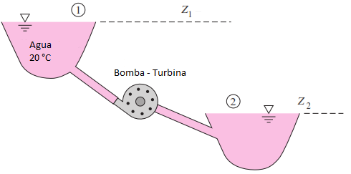

**IIIra. PARTE (15 PUNTOS):**

La bomba mostrada en la figura mantiene una presión en el punto 1 de 50 KPa. A lo largo de la tubería de longitud 25 m y diámetro 0.10 m, existen los siguientes accesorios:

|  |  |  |
| --- | --- | --- |
| Accesorio | Número | K |
| Válvula | 1 | 6.0 |
| Filtro | 1 | 7.0 |
| Codo | 2 | 0.3 |
| Salida | 1 | 1.0 |

Considere ε = 0.06 mm. Considere υ = 1*10-6 m2/s.

¿Cuál es el caudal que circula a lo largo de la tubería?

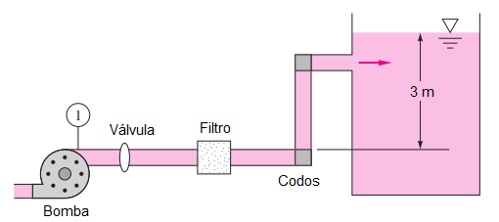

**Haaland:**



**Haaland:**



**Colebrook:**



